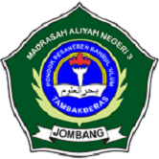****

**Nomor : Nomor disesuaikan dengan instansi tempat PPL**

**KEMENTERIAN AGAMA REPUBLIK INDONESIA**

**MA NEGERI 3 JOMBANG**

***(nama dan logo di sesuaikan dengan instansi)***

**Sertifikat**

**Diberikan Kepada**

**nama**

Telah melaksanakan Program Praktik Pengalaman Lapangan (PPL)

Pada Tanggal 07 Februari s.d 07 Maret 2023 yang di selengarakan Universitas KH. A. Wahab Hasbullah

di (*nama sekolah)* sebagai Guru Praktikan.

Jombang, 1 Maret 2023

|  |
| --- |
| **Mengetahui** |
| **Kepala sekolah** |
| **TTD+ Stempel** |
| **Nama**  **NIP** |